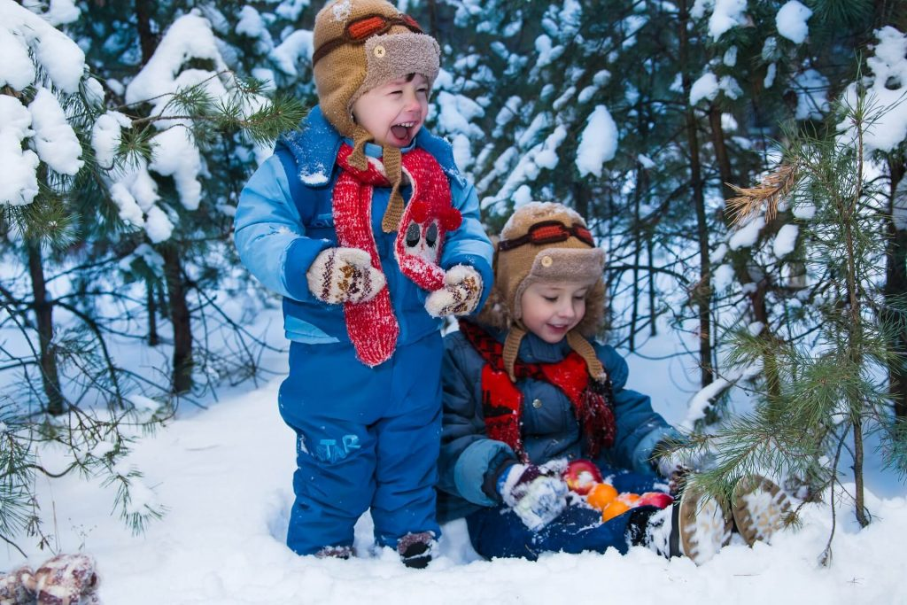
Общие правила безопасности зимой: памятка родителям и детям

Базовые правила безопасного поведения зимой:
- гуляйте с ребёнком — или отправляйте его на самостоятельную прогулку, если он достаточно взрослый — только в светлое время суток;
- расскажите сыну или дочери о том, что гулять можно только на открытых и хорошо освещённых улицах, играть на безлюдных пустырях может быть опасно;
- объясните ребёнку, что снег и сосульки грязные, и если их есть — можно заболеть;
- отмечая Новый год и другие зимние праздники, не используйте пиротехнику и поясните детям, что петарды и фейерверки — частая причина пожаров;
- если ребёнок гуляет один — купите ему средство связи: телефон или детские gps-часы.

